
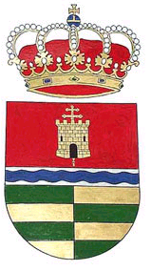
AYUNTAMIENTO DE
LAS HERENCIAS

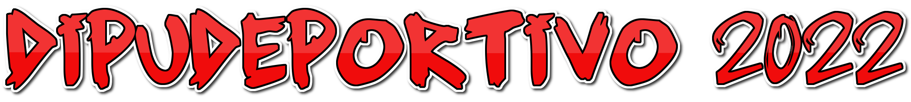

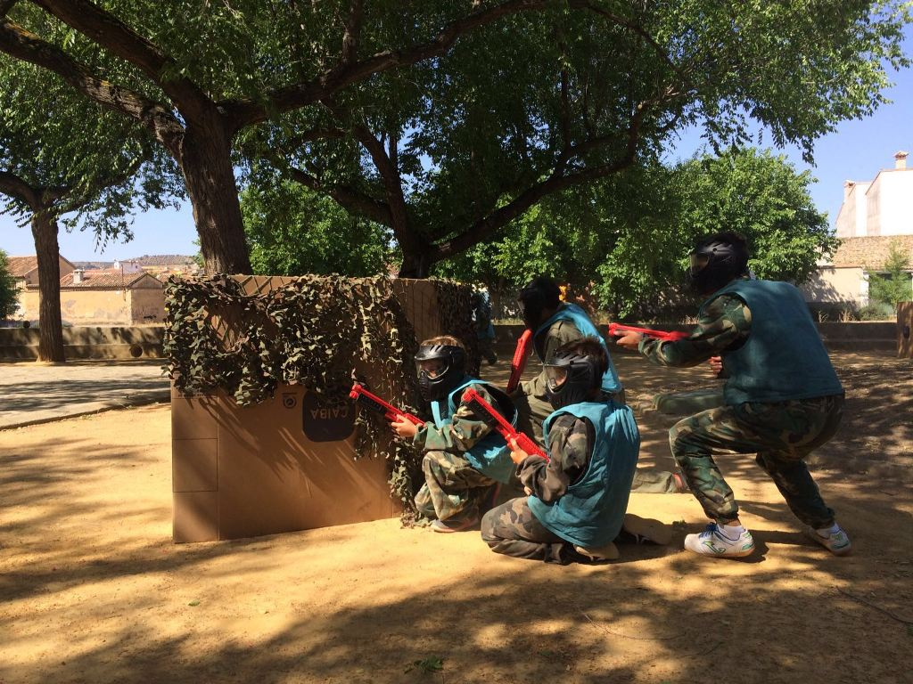
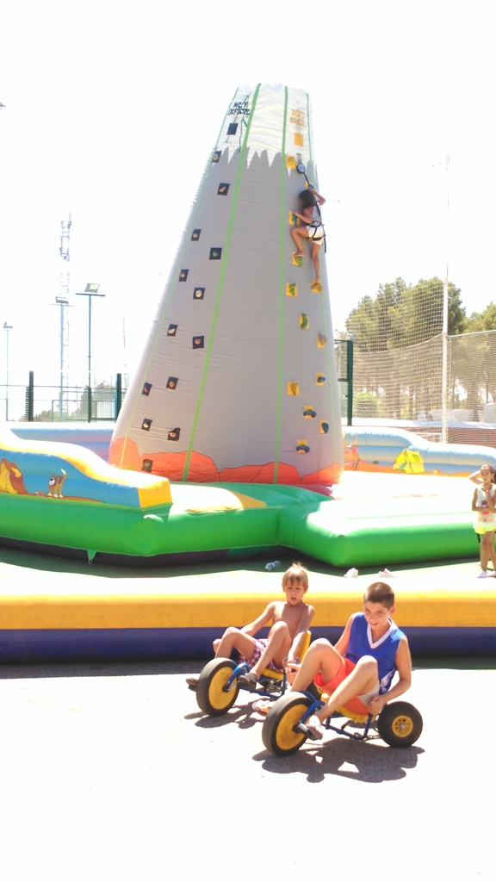

ACTIVIDAD: RECREATIVA (TOBOGÁN HINCHABLE GIGANTE y FIESTA DE
LA ESPUMA)
FECHA: 12 DE AGOSTO DE 2022
HORARIO: DE 10:00 A 14:00 HORAS
LUGAR: CL LA DEHESA
ESTA ACTIVIDAD ESTÁ SUBVENCIONADA EN UN 70% POR LA DIPUTACIÓN PROVINCIAL DE TOLEDO

